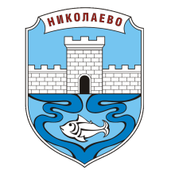

РЕПУБЛИКА БЪЛГАРИЯ
ОБЩИНА НИКОЛАЕВО, ОБЛАСТ СТАРА ЗАГОРА

МЕСТНА КОМИСИЯ ЗА БОРБА СРЕЩУ ПРОТИВООБЩЕСТВЕНИ ПРОЯВИ НА
МАЛОЛЕТНИТЕ И НЕПЪЛНОЛЕТНИТЕ

ДЕКЛАРАЦИЯ

Долуподписаният/та

………………………………………………………………………………………………………..

л.к. № …………………………….., изд. на ……………………… от ……………………………

ЕГН…………………………………., адрес…………………………………………………………

…………………………………………………………………………..тел…………………………,

във връзка с подадено заявление/молба

за ………………………………………………………………………………………………………
………………………………………………………………………………………………………………………………………………………………………………………………………………………………………………………………………………………………………………………………

ДЕКЛАРИРАМ, ЧЕ

съм съгласен/съгласна Община Николаево да съхранява и обработва личните ми данни, които предоставям във връзка с депозираното от мен заявление, съгласно изискванията на Закона за защита на личните данни.

Дата:…………….2021 г.
гр. Николаево Декларатор:

